**Fumagalli Damiano (Gruppo P) DATA della PROVA = 01/04/2022 Matricola: 157547**

FisicaIOT-Labo: Esercitazione 2

# INDICE

* OBIETTIVO DELLA PROVA
* CONTESTO TEORICO
* STRUMENTI DI MISURA
* METODI DI MISURA
* DATI RILEVATI
* ANALISI E GRAFICO
* CONCLUSIONI

# OBIETTIVO DELLA PROVA

* **REALIZZARE TRE DIVERSI CIRCUITI**
  + **SERIE**
  + **PARALLELO**
  + **SERIE-PARALLELO**
* **PER OGNI CIRCUITO EFFETTUARE LE MISURAZIONI DELLE GRANDEZZE ELETTRICHE DATA UNA TENSIONE CONTINUA FISSA DEL GENERATORE**

# CONTESTO TEORICO

Di seguito elencati i **macro-argomenti** su cui si basa l’analisi della prova effettuata in Laboratorio.

## RESISTORI

* 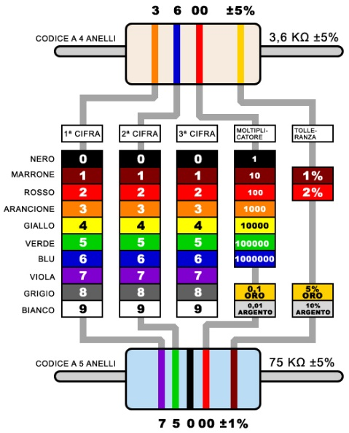È un **conduttore ohmico**, **cioè rispetta la** **legge di Ohm****.** Viene **costruito con materiali conduttori**, e in base al materiale si ottengono **diversi valori di Resistenza**, grandezza fisica che lo caratterizza. Essa viene **definita come un impedimento al passaggio della corrente** attraverso un oggetto solido tipicamente cilindrico.
* **La tabella a fianco rappresenta il valore della Resistenza a seconda del codice colore di un singolo resistore**

## PRIMA LEGGE DI OHM

* **Proporzionalità costante tra Tensione(V) e Corrente(I) variabili ai capi di un resistore. La proporzionalità è definita da una grandezza fisica** **Resistenza****.**
* **R = V / I 🡪 V = R * I 🡪 I = V / R**

## SERIE-PARALLELO

* **RESISTORI IN SERIE:**
  + **Vengono attraversati dalla stessa Corrente**
  + **La Tensione viene ripartita nei due resistori**
  + **RTOT = R1 + R2**Immagine che contiene testo, orologio

    Descrizione generata automaticamente
* **RESISTORI PARALLELO:**
  + **Condividono la stessa Tensione ai loro Capi**
  + **La Corrente viene ripartita**
  + **RTOT = (R1*R2) / (R1+R2)**

## LEGGI DI KIRCHHOFF

* **LEGGE DELLE MAGLIE (TENSIONE): all’interno di una maglia (circuito chiuso) la somma delle differenze di potenziale deve essere nulla, per il PRINCIPIO DI CONSERVAZIONE DELL’ENERGIA.**
  + **Perciò VG + VR = 0 🡪 VG = -VR**
  + **Il segno negativo in VR è dovuto dal flusso di corrente negativa, definita in** **precedenza**
* **LEGGE DEI NODI (CORRENTE): per un nodo, giuntura tra due o più fili, la sommatoria delle correnti entranti e uscenti deve essere nulla.**

## METODO VOLTAMPEROMETRICO

Si tratta di **una tecnica di misurazione** delle due grandezze fondamentali, tensione e corrente. Ogni grandezza possiede uno strumento di misura dedicato:

* **VOLTMETRO = misura la TENSIONE [Volt=V]**
  + 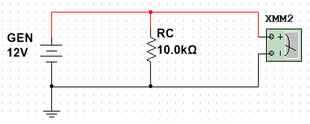**Deve essere collegato in parallelo al componente su cui misurare la differenza di potenziale**
  + **XMM2 sta misurando la tensione ai capi di RC**
  + **Possiede una Resistenza interna idealmente infinita, affinché tutta la corrente possa transitare in RC e il valore di tensione misurato sia attendibile**
* 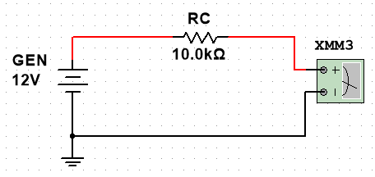**AMPEROMETRO = misura la CORRENTE [Ampere=A]**
  + **Deve essere collegato in serie al componente di cui misurare l’intensità di corrente**
  + **XMM3 sta misurando la corrente attraverso RC**
  + 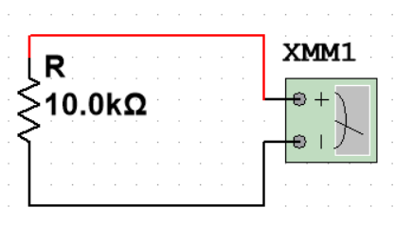**Possiede una Resistenza interna idealmente nulla, affinché parte della corrente non venga assorbita dall’Amperometro, in modo da ottenere un valore attendibile della corrente tramite RC**
* **OHMETRO = misura la Resistenza ai capi di RC, alimentando leggermente il circuito e calcolando il rapporto V / I**
  + **Collegato in parallelo al componente**
  + **XMM1 misura la Resistenza**

# STRUMENTAZIONE

## COMPONENTI PER IL CIRCUITO

* **RESISTORE**
* **BREADBOARD: circuito fisico su cui effettuare i collegamenti**
* **SIMULATORE online di circuiti**
* 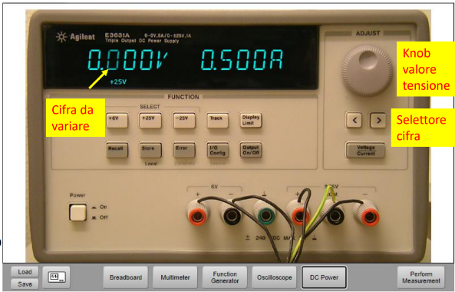**GENERATORE DI TENSIONE CONTINUA**

**Possiede un limitatore di corrente massima erogabile affinché non si verifichi un eccesso di corrente erogata, con conseguente bruciatura dei componenti elettrici interni.**

**Il generatore usato nella prova possiede un range di valori tra 0 e 25 Volt, e superanti i 20Volt le misure non sono più effettuabili a causa di un limite imposto dal simulatore.**

## STRUMENTI DI MISURA

* **MULTIMETRO: contiene Amperometro, Multimetro e Ohmetro**
  + **Possiede una sensibilità**
* **I piedini del multimetro sono disposti a lato della breadboard nel simulatore.**
* **NON è possibile leggere contemporaneamente Tensione e Corrente**

# DATI RILEVATI

* **Misurazione della Resistenza**
  + **Valore Teorico R_Teo**
  + **Valore misurato R_Mis**
* **DATO UN VALORE DI TENSIONE COSTANTE FISSA (= 10V) DI GENERATORE EFFETTUARE LE MISURE DELLE GRANDEZZE SUI SINGOLI RESISTORI**
* **Grandezze misurate:**
  + **VRi = Tensione ai Capi del Resistore R**
    - **Ri*Ii per la** **Legge di OHM**
    - **VRi_CAL = Tensione misurata ai capi del resistore i-esimo tramite voltmetro**
  + **IRi = Corrente che attraversa il resistore**
    - **IRi_Mis = Misurata con l’amperometro**

# TABELLA DATI

## RESISTENZE



* **Nei primi due circuiti la R3 non è stata usata; quindi, le relative grandezze non sono state calcolate/misurate** **(errori %)**

## TENSIONE



* **Circuito 1: R1 serie R2 🡪 VR1 + VR2 = VG = 0.902+8.939 = 9.841V**
* **Circuito 2: R1 parallelo R2 🡪 VR1 = VR2 = VG**
* **Circuito 3: R3 serie (R1 parallelo R2) 🡪 VR1 = VR2 = VG – VR3 per la** **legge delle maglie**
  + **VG – VR3 = VR2 = VR1 = 10 – 5.2 = 4.8V**

## CORRENTE



* **Circuito 1: R1 serie R2 🡪 Corrente comune IR1 = IR2**
* **Circuito 2: R1 parallelo R2 🡪 Corrente Ripartita ITOT = IR1+IR2 = 10.15+0.997 = 11.147mA**
  + **Circuito 3: R3 serie (R1 parallelo R2) 🡪 ITOT = IR3 = IR2 + IR1 per la** **legge dei nodi**
    - **= 4.83+0.478= 5.308mA**

# ANALISI DEI DATI

* Calcolo **dell’errore relativo percentuale** tra il **valore teorico e quello misurato per ogni grandezza fisica, Corrente(I), Tensione(V), Resistenza(R)**
  + **Errore Assoluto = Valore Misurato – Valore Teorico**
  + **Errore Relativo = Errore Assoluto / Valore Misurato**
  + **Errore Percentuale = Errore Relativo *100, espresso in (%)**

## RESISTENZE



## CORRENTE



* **CIRCUITO 1: R in serie condividono la stessa corrente**
  + **IR1 = IR2**
* **CIRCUITO 2: R in parallelo, la corrente viene frazionata**
  + **Per la legge delle maglie ITOT = IR1 + IR2**
  + **ITOT_MIS = IR1_MIS + IR2_MIS**
  + **ERR%(ITOT) = (ITOT_MIS – ITOT_TEO) / ITOT_MIS * 100**

## TENSIONE



* **I valori nominativi della Tensione sono stati calcolati matematicamente con la** **legge di Ohm**
* **VRi_CAL = Ri_MIS * IRi_MIS**
* **CIRCUITO 1: R in serie, tensione ripartita, VG = VR1+VR2**
* **CIRCUITO 2: R in parallelo, tensione comune VG = VR1 = VR2**
* **CIRCUITO 3: Tensione comune tra R1 e R2, frazionata con R3**
  + **VG = VR1 + VR3 = VR2 + VR3**



* **Nel circuito finale l’errore% dei resistori in parallelo influisce anche sull’errore nella misura teorica di VR3 = VG-VR1 = VG – VR2**
* **VR1 e VR2 possiedono un distacco di valori, con un errore riscontrato di quasi 2%,perciò il calcolo di VR3 subirà anch’esso un’imprecisione**

# GRAFICO

**Il grafico serve a verificare la correttezza dei calcoli effettuati su Tensione e Corrente di ogni resistenza.**

* **GRAFICO R1**
* **GRAFICO R2**
* **R3: non effettuato a causa di insufficienti osservazioni**

## STUDIO DELLA PENDENZA

Il **grafico è rappresentato da una linea retta,** avente equazione **y = mx + q**

* **Y = valore di Corrente dipendente dal valore x**
* **M = coefficiente angolare della retta** = **pendenza del grafico = tan ( $α$)**
* $α$**= angolo che la retta forma con il verso positivo dell’asse X, Tensione [V]**
* **L’unità di misura della Corrente è stata trasformata in Ampere, l’unità fondamentale,** affinché i **calcoli della pendenza** risultino precisi **e dimensionati correttamente**

## GRAFICO R1

## CALCOLO PENDENZA

* **METODO GRAFICO**
  + $\frac{ΔY}{ΔX}=$**rapporto dell’incremento** della Corrente, in funzione della Tensione
  + $P1=(0.902 ;0.000923)$**P2 = (4.792326 ; 0.00483)**
  + M = (y2 – y1) / (x2 – x1) = (**0.00483**- $0.000923$) / ( **4.792326**– $0.902$) = 0.001
* **M = I[A] / V[V] = 1 / R [$Ω^{-1}$] per** **Legge di OHM**
  + **1/0.001[$Ω^{-1}$] = 1000 [$Ω$]**

## GRAFICO R2

## CALCOLO PENDENZA

* **METODO GRAFICO**
  + $P1=(4.700174 ;0.000478)$**P2 = (9.803501 ; 0.000997)**
  + **M = (y2 – y1) / (x2 – x1) = (0.000997- $0.000478$) / ( 9.803501 – $4.700174$) = 0.0001**
* **M = I[A] / V[V] = 1 / R [$Ω^{-1}$] per** **Legge di OHM**
  + **1/0.0001[$Ω^{-1}$] = 10000 [$Ω$]**

# CONCLUSIONI

* **I valori misurati sono attendibili**, infatti si riscontrano degli **errori percentuali** **modesti**
* **I** **grafici** **rappresentano correttamente la pendenza = Resistenza nominale.**
* **Il** **grafico 2** **possiede una imprecisione nel tracciamento della linea, a causa di un leggero scostamento durante la misurazione nel circuito in parallelo.** 
  + **L’andamento della previsione lineare invece è soddisfacente**
* **Inoltre sono state verificate tutte e due le** **Leggi di Kirchhoff****, come si evince dai** **calcoli**